
文档编号 | 密级
 | 内部公开
文档版本 | 共 页
V1.0 | 共 页

Launcher业务可配置工具

日期 | 修订版本 | 修改章节 | 修改描述 | 作者
20160907 | V1.0 |  | 文档创建 | 杨武

- 安装
  - 解压文件包
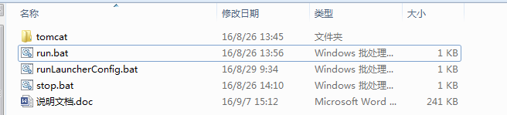
  - 运行run.bat安装运行环境,正常启动tomcat服务,前提是必须支持tomcat,已知win10目前不支持

- 运行runLauncherConfig.bat脚本
浏览器会打开页面,是否能正常显示Launcher配置界面,必须使用chrome浏览器
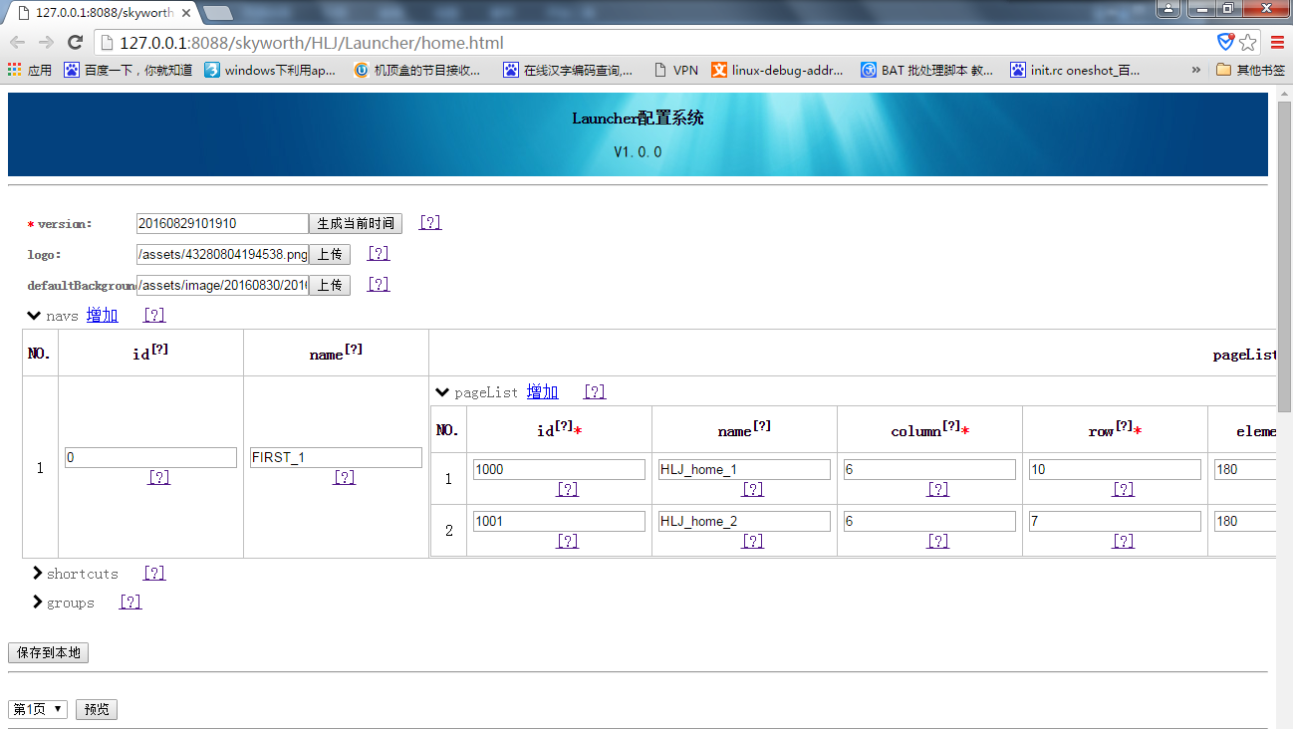
- stop.bat脚本
这是停止tomcat脚本,在不需要该服务时可停止该进程

- 页面配置
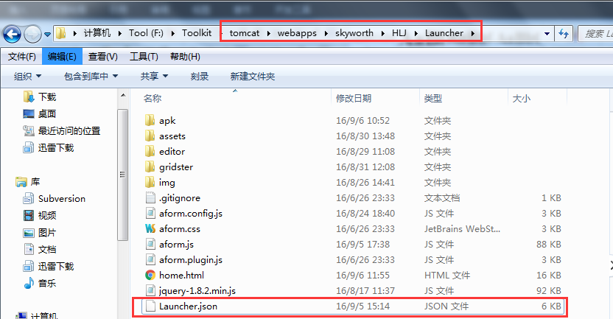

使用手册：
- 在tomcat的目录下有Launcher的页面配置目录,Launcher.json是默认配置文件,《智能桌面布局描述规范.pdf》是参考规范.

2.页面中有Tpis提示,光标移动到每个数据后[?]时会有相关提示.
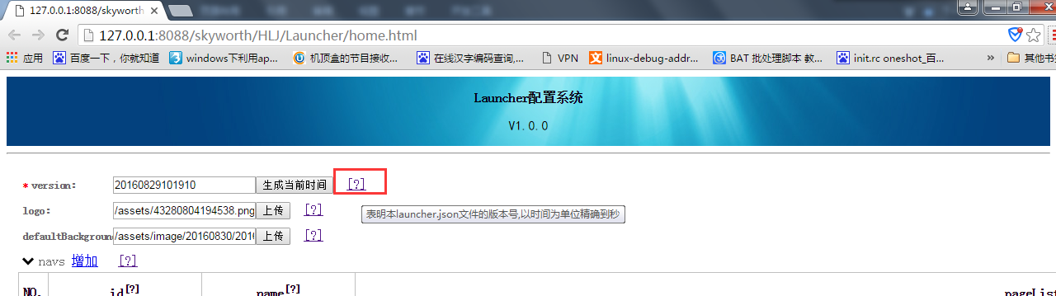

3.红色*为必填数据,也会有校验交互
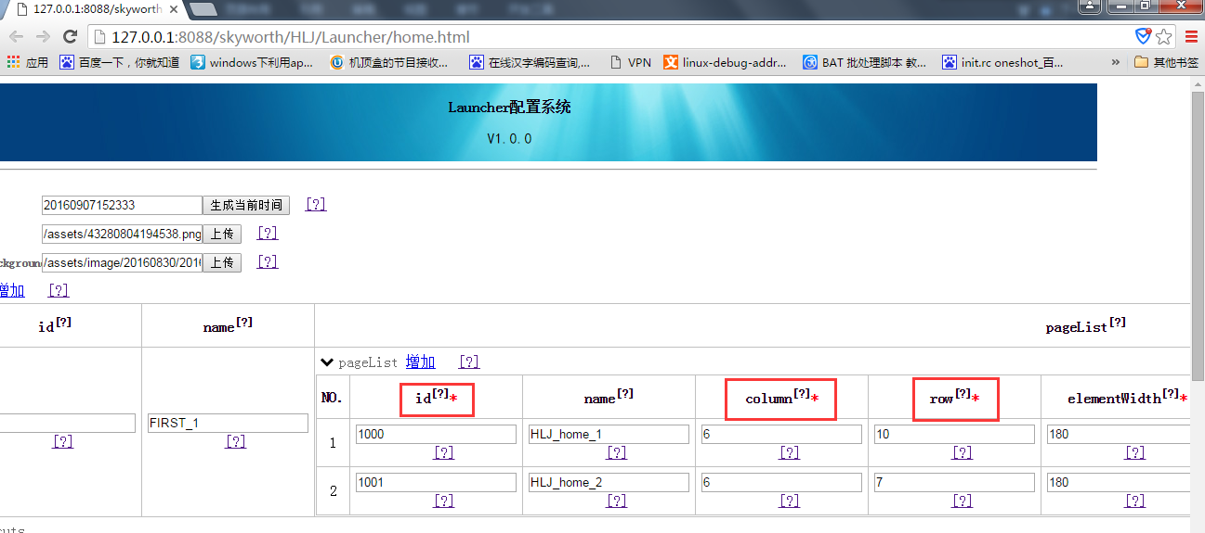
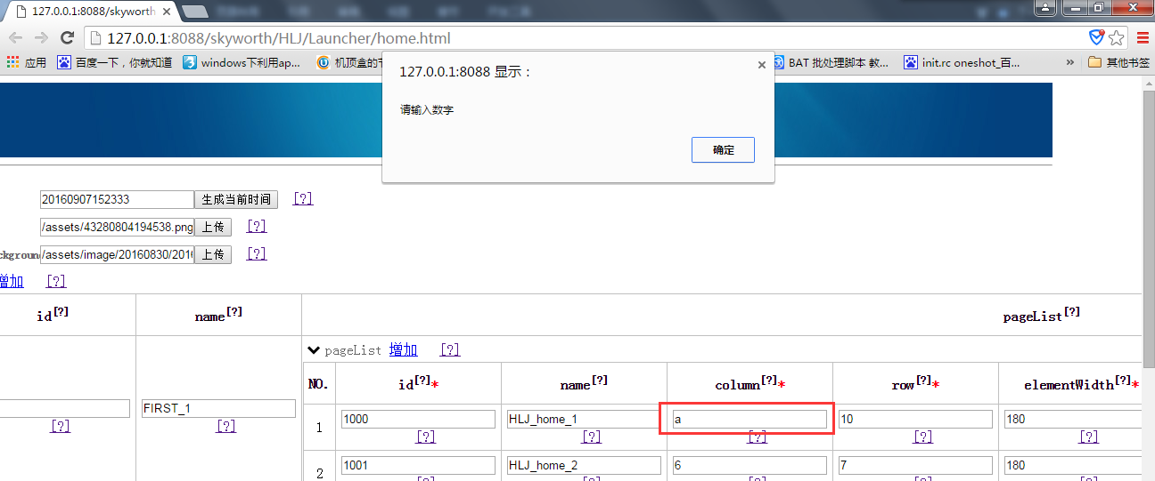
4.图片上传:
建议上传到Launcher文件目录下的assets目录,图片根据当前时间自动修改名称并同步到配置文件中.
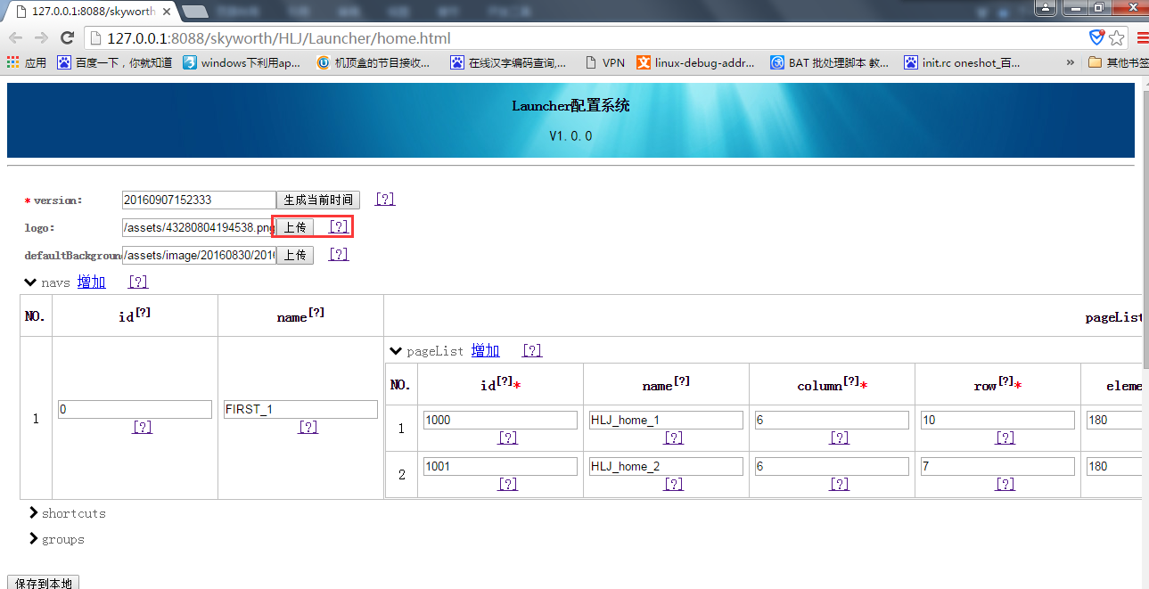
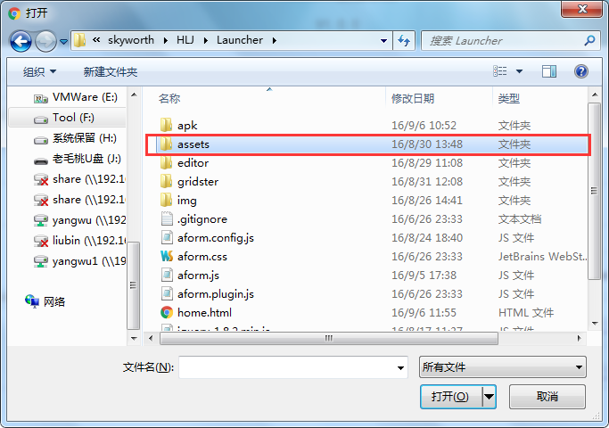
5.apk下载和安装：
默认配置在扩展字段中按以下规范定义：
apk_url=$apkurl&apk_descriptor=$apk描述
Launcher在业务响应时如果应用没有安装,则会根据该配置自动下载并安装.

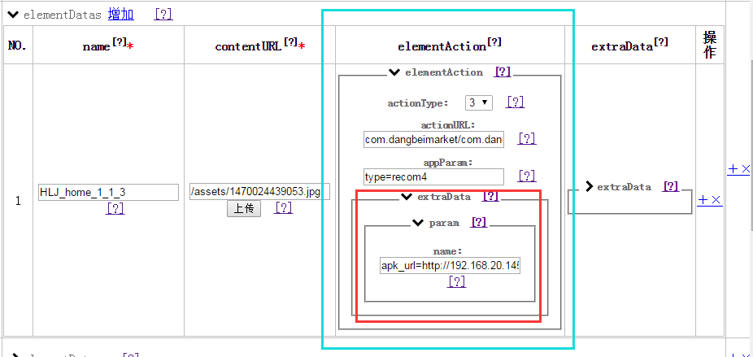

6.删除和添加某一行数据：
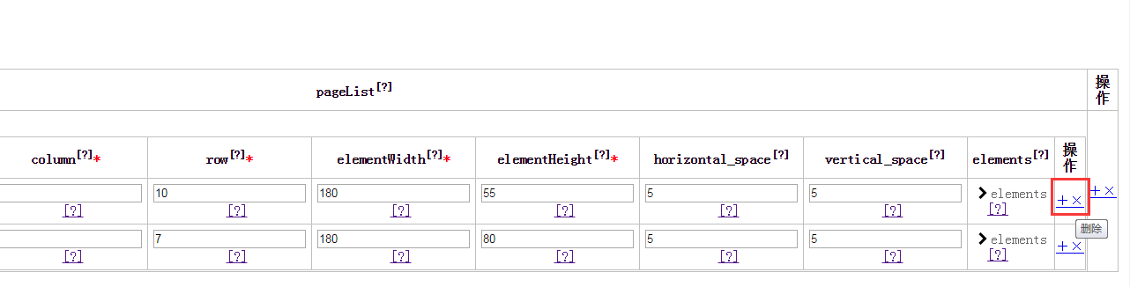
7.数据配置后可以通过预览按钮同步预览效果：
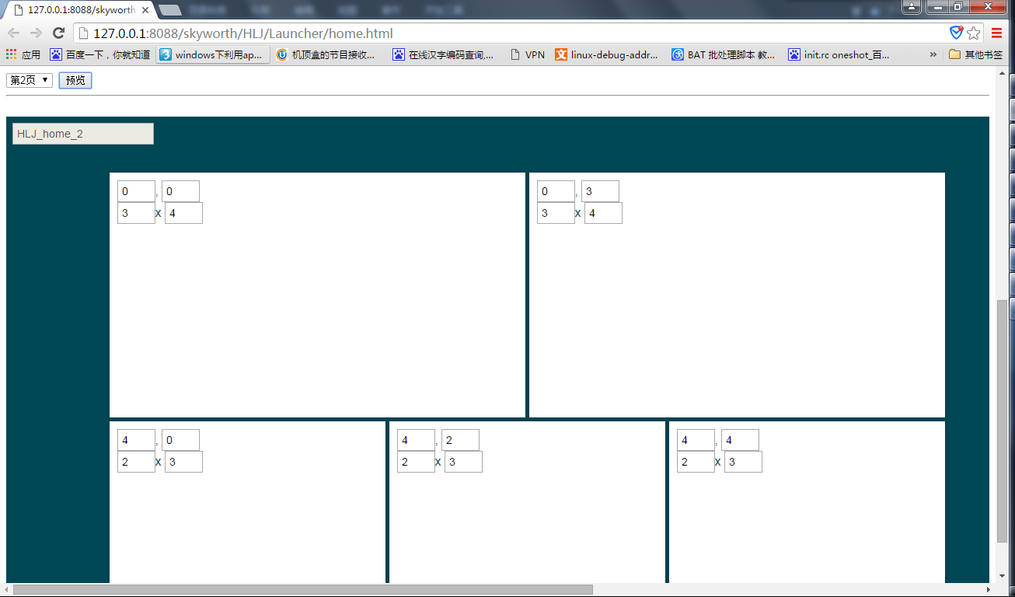
- 保存配置文件
点击保存到本地,把配置的文件保存到tomcat配置路径下(覆盖默认的Launcher.json),机顶盒多次按首页键或返回键强制重新认证即可看到配置效果.

机顶盒端测试时配置：
串口中打开测试开关：
setprop persist.platform.debugmode 1
串口中打开测试开关：
setprop persist.platform.debug.url http://192.168.20.145:8088/skyworth/HLJ/Launcher/
注意修改成 本机IP:tomcat端口号
取消测试:
setprop persist.platform.debugmode 0

9.待实现
- 预览中拉伸和移动还未同步修改业务数据
- 预览中动态添加和删除业务资源位
- 预览效果进一步接近机顶盒显示效果
- Shortcuts业务的扩展

